Português Escrita
ATENÇÃO: Tire uma foto da atividade feita e envie pelo WhatsApp (particular).
A história Panela de Arroz de Luís Camargo, foi inspirada em adivinhas e na receita de arroz, segundo o próprio autor.
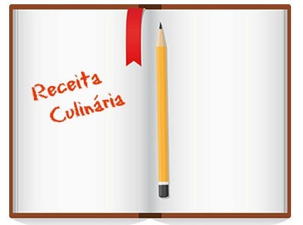
Hoje você escreverá a receita de ARROZ, baseando-se na história Panela de Arroz de Luís Camargo.
Um texto de receita culinária é composto de duas partes principais:
Primeiro: quais e a quantidade de ingredientes necessária para fazer o prato ( a receita).
Segundo: o modo de preparo, isto é , o modo que devemos proceder para chegar ao produto final (neste caso ao arroz ).
